**Fiche d’investigation de fonctionnalité**

# Comparaison d’un algorithme

|  |  |
| --- | --- |
| **Fonctionnalité :** Tri des données du champs de recherche principal |  |
| **Problématique :** Choisir l’algorithme qui permettra une recherche la plus rapide et la moins nécessiteuse en ressources | |

|  |  |
| --- | --- |
| **Solution A :** Programmation fonctionnelle | Cette option utilise les méthodes de l’objet Array comme foreach, filter, map, reduce… |
| **Avantages :**   * Code plus lisible et expressif * Favorise l’immutabilité, ce qui réduit les effets de bord. * Possibilité d’exécuter certaines opérations en parallèle (optimisation potentielle par le moteur JavaScript). * Plus moderne et cohérent avec les paradigmes de programmation actuels | **Inconvénients :**   * Peut être plus gourmand en ressources (création d’intermédiaires en mémoire). * Moins de contrôle sur le flux d’exécution (chaque méthode crée un nouveau tableau). * Performances parfois inférieures aux boucles natives pour les grands volumes de données. |
| **Temps d’exécution moyen : 0.077 ms** | Donnée recherché :  "Coco",  ["lait_de_coco", "jus_de_citron"],  ["blender"],  ["verres"] |

|  |  |
| --- | --- |
| **Solution B :** Boucles natives | Cette option propose d’utiliser les boucles natives comme while, for… |
| **Avantages :**   * Exécution plus rapide dans la plupart des cas, surtout sur de grandes quantités de données. * Meilleur contrôle sur le flux d’exécution et la gestion de la mémoire. * Pas d’allocations inutiles (évite la création de tableaux intermédiaires). | **Inconvénients :**   * Code plus verbeux et parfois plus difficile à maintenir. * Risque plus élevé d’effets de bord si la gestion de l’état n’est pas rigoureuse. * Moins intuitif que les méthodes fonctionnelles pour certaines manipulations complexes |
| **Temps d’exécution moyen : 0.075 ms** | Donnée recherché :  "Coco",  ["lait_de_coco", "jus_de_citron"],  ["blender"],  ["verres"] |

|  |
| --- |
| **Solution retenue :**  La fiche indique que la solution B a été choisie pour sa meilleure performance, bien que la différence avec la solution A soit minime (0.002 ms). Le choix de la solution B est cohérent pour une optimisation pure des performances, mais la faible différence mesurée laisse entendre que d'autres critères (lisibilité, maintenabilité) pourraient être pris en compte. |

Annexes : **Résultats**

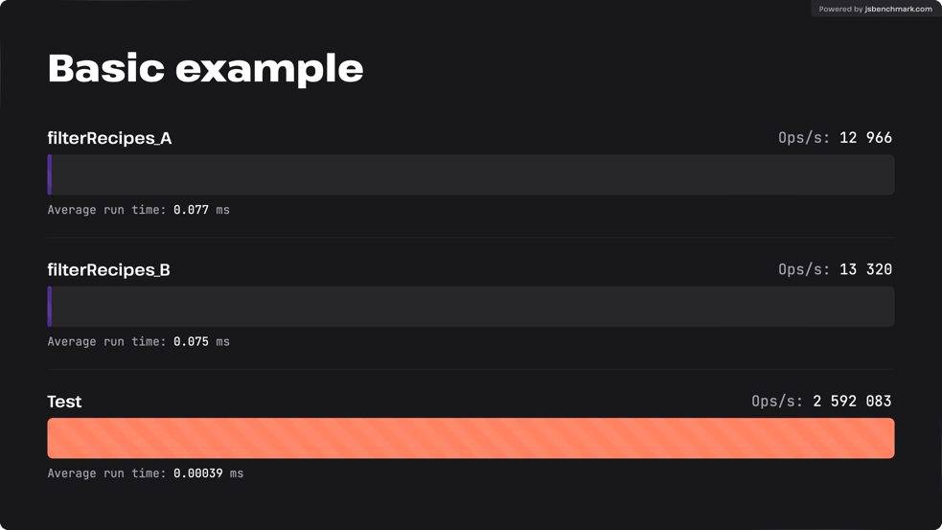

Annexes : **Diagramme de l’algorithme**

